**2020年硕士研究生入学考试专业课试题**

**科目：信号与线性系统**  **时间：180分钟 满分：150分**

**注意：答案写在答题纸上，答在试卷上无效！答题时不用抄题，只需写清题号。**

**（本套试卷共5页）**

|  |
| --- |
|  |

1. 填空题（每小题4分，共40分）

1、和，两信号中 是周期信号，其周期为 。

2、 。

3、周期性信号的频谱三个特点是离散型、 、 。

4、已知的傅里叶变换为，则函数的傅里叶变换为 。

5、能实现无失真传输的系统，其频率响应 。

6. 如图1所示周期信号*f*(*t*)，其直流分量等于 。



图1

7、函数逆变换的初值 ，终值为 。

8、有限频带信号的最高频率为100Hz，则对信号的最小取样频率 。

9、由差分方程和非零起始条件表示的离散时间因果系统，则该系统的零输入响应的第3个序列值 。

10、已知的变换，的收敛域为 时，是因果序列。

1. 单项选择题（每小题2分，共10分）

1、下列信号中属于功率信号的是（ ）。

A.  B.

C.  D.

2、某系统方程为，则该系统是（）。

|  |  |
| --- | --- |
| A．线性的、时不变的、因果的 | B．线性的、时不变的、非因果的 |
| C．非线性的、时变的、因果的 | D．线性的、时变的、非因果的 |

3、已知周期性冲激序列的傅里叶变换为，其中，又知，，则的傅里叶变换为（）。

|  |  |  |  |
| --- | --- | --- | --- |
| A． | B． | C． | D． |

4、下列关于如图2所示的的奇偶性描述正确的是（　　）。



图2

A．为偶谐函数，其傅里叶级数包含直流项和偶次余弦项

B．为奇谐函数，其傅里叶级数包含奇次谐波分量

C．为偶谐函数，其傅里叶级数包含直流项和余弦项

D．为奇谐函数，其傅里叶级数只包含奇次正弦谐波分量

5、序列和（ ）。

A． B.27 C. D.

1. 简答题（每小题10分，共30分）
2. 已知的波形如图3所示，请写出：（1）的表达式，并画出波形。（2）的表达式，并画出波形。



图 3

2、如图4(a)所示的系统，其中HP是理想高通滤波器，其截止角频率为，即



LP是理想低通滤波器，其截止角频率为，即



如果输入带限信号的频谱如图4(b)所示，其最高角频率为，且。请画出和的频谱图。



图4

3、若零、极点分布如图5所示，试粗略画出幅频特性曲线，并讨论是哪种滤波网络（低通、高通、带通、带阻）。



图5

1. 计算题 （共70分）

1、（10分）有一线性系统对激励为时的全响应为，当激励为单位阶跃函数时，全响应为时，求：（1）系统的单位冲激响应；（2）系统的初始状态保持不变，求其对于激励为时系统的零输入响应、零状态响应分量。

2、（15分）图6中，已知，电路参数为，初始条件为，方向如图6所示。

（1）画出电路的*s*域模型；

（2）试用复频域分析法求电流的零状态响应、零输入响应和全响应;

（3）写出受迫分量与自然分量，瞬态分量与稳态分量。

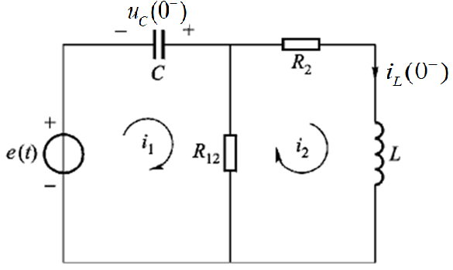

**图 6**

3、（10分）已知某反馈系统模拟框图如图7所示，试用罗斯-霍维茨判据（劳斯判据）求（1）系统稳定时的**值范围；（2）当**取何值时，系统属于临界稳定，试确定在虚轴上的极点值。



图7 系统模拟框图

4、（15分）已知是最高频率为4kHz的连续时间带限信号。（1）若对进行平顶抽样获得的已抽样信号如图8所示，图中，试求由恢复出的重构滤波器的频率响应函数，并概画出其幅频响应和相频响应；（2）分析题（1）求得的重构滤波器为什么不可实现？为实现无失真恢复信号，需要对抽样频率和重构滤波器频率响应函数作怎样的修改？



图8

5、（10分）一离散时间的差分方程为



此系统的初始条件为：，。当系统输入为单位阶跃序列时，求：

（1）系统的零输入、零状态和全响应；

（2）画出作为系统输入时系统的时域模拟框图；

（3）判断该系统是否稳定，并说明理由。

6、（10分）已知离散系统差分方程为



（1）求系统函数和单位函数响应；

（2）画出系统函数的零、极点分布图；

（3）画出系统的z域模拟框图。